

UNIVERSIDAD TECNOLÓGICA DE PANAMÁ

FACULTAD DE INGENIERÍA DE SISTEMAS COMPUTACIONALES

LICENCIATURA EN INGENIERÍA DE SISTEMAS Y COMPUTACIÓN

PROYECTO FINAL

ESTADÍSTICA APLICADA EN TIC

INTEGRANTES:

|  |  |
| --- | --- |
| RAFAEL ABOULAFIA | 8-1012-1912 |
| NORLAN ORTEGA | 20-53-8062 |
| HASSAN RADA | 8-1017-57 |
| JONATHAN PINEDA | 8-1034-304 |

FACILITADOR: JUAN MARCOS CASTILLO, PHD

GRUPO: [1IL116]

PANAMÁ 2024 – II SEMESTRE

Pag de canvas

**Resumen Ejecutivo**

Este informe analiza el papel fundamental de los semiconductores en los productos de NVIDIA mediante el estudio de datos históricos de precios y volúmenes de transacciones correspondientes a enero de 2015. El objetivo es identificar patrones y relaciones entre las variables financieras, proporcionando una comprensión detallada del impacto de los semiconductores en el desempeño de la empresa en el mercado tecnológico.

Se aplicaron técnicas estadísticas descriptivas, incluyendo medidas como la media, mediana, desviación estándar, sesgo y curtosis para evaluar el comportamiento de los precios ajustados (adjclose) y del volumen de transacciones (volume). Las visualizaciones gráficas, como líneas de tendencia, histogramas y gráficos de dispersión, permitieron identificar tendencias a lo largo del tiempo y patrones específicos en la distribución de los datos.

El análisis inferencial reveló una correlación positiva entre el precio ajustado y el volumen de transacciones, sugiriendo que incrementos en el volumen podrían influir en el comportamiento de los precios. Se aplicó un modelo de regresión lineal para cuantificar esta relación y se evaluaron distribuciones estadísticas que mejor describen los datos. El sesgo positivo en los precios ajustados indica una ligera inclinación hacia valores superiores, mientras que la curtosis muestra distribuciones cercanas a una forma normal con ligeras variaciones.

Estos hallazgos reflejan la importancia estratégica de los semiconductores en la posición de NVIDIA dentro del mercado global. La capacidad de NVIDIA para innovar y optimizar sus productos depende directamente del desarrollo y suministro de semiconductores avanzados. Este informe ofrece información valiosa para analistas, inversores y profesionales de la industria tecnológica, ayudando a comprender mejor las dinámicas de mercado y los factores que influyen en el desempeño financiero de NVIDIA.

**Antecedentes**

NVIDIA Corporation, fundada en 1993, ha revolucionado la industria tecnológica, consolidándose como líder en el desarrollo de GPUs y plataformas de inteligencia artificial. Desde sus inicios, la compañía ha impulsado avances significativos en gráficos computacionales, videojuegos y, más recientemente, en inteligencia artificial, computación en la nube y vehículos autónomos.

Los semiconductores son fundamentales en los productos de NVIDIA, ya que constituyen el núcleo de las GPUs, permitiendo cálculos complejos y paralelos necesarios para gráficos avanzados, simulaciones científicas y aplicaciones de aprendizaje profundo. Esta capacidad ha posicionado a NVIDIA como un referente en sectores que demandan alta capacidad computacional, desde videojuegos hasta supercomputación y redes neuronales.

**Introducción**

La industria de semiconductores es esencial para el desarrollo de tecnologías modernas, siendo la base de dispositivos como procesadores y GPUs. NVIDIA, fundada en 1993, es líder en este sector, destacándose por sus unidades de procesamiento gráfico aplicadas en videojuegos, inteligencia artificial y simulaciones científicas. Sus productos dependen en gran medida de los semiconductores, lo que hace que su desempeño esté estrechamente vinculado a esta industria.

Este informe analiza la importancia de los semiconductores en NVIDIA mediante un estudio estadístico de precios y volúmenes de transacciones de enero de 2015. Se aplicarán métodos descriptivos (media, desviación estándar, sesgo) e inferenciales (correlación, regresión) para identificar patrones y relaciones entre variables como el precio ajustado (adjclose) y el volumen (volume). Visualizaciones gráficas facilitarán la interpretación de los datos y los resultados obtenidos.

Este análisis proporciona una visión clara de las tendencias del mercado y sugiere cómo los semiconductores influyen en la estrategia empresarial de NVIDIA, ofreciendo información valiosa para analistas e inversores interesados en el desempeño de la compañía.

**Descripción de la base de datos y las variables**

La base de datos utilizada en este informe contiene 21 registros diarios de precios y volúmenes de transacciones de NVIDIA correspondientes a enero de 2015. Cada registro representa un día hábil y está compuesto por 7 variables clave:

1. **date (Fecha)**: Fecha de la transacción (variable categórica).
2. **open (Precio de Apertura)**: Precio al inicio del día (numérica continua).
3. **high (Precio Máximo)**: Precio más alto del día (numérica continua).
4. **low (Precio Mínimo)**: Precio más bajo del día (numérica continua).
5. **close (Precio de Cierre)**: Precio al cierre del día (numérica continua).
6. **adjclose (Precio Ajustado)**: Precio de cierre ajustado por dividendos y fraccionamientos (numérica continua).
7. **volume (Volumen)**: Cantidad de acciones negociadas (numérica discreta).

Estas variables permiten analizar el comportamiento diario de los precios y la actividad del mercado. Se espera identificar relaciones entre el precio ajustado (adjclose) y el volumen de transacciones (volume), así como patrones de volatilidad en los precios. Esta estructura facilita tanto el análisis estadístico descriptivo como el inferencial.

**Visualización de los datos por cada variable**

|  |  |  |  |  |  |  |  |
| --- | --- | --- | --- | --- | --- | --- | --- |
| **#** | **date** | **open** | **high** | **low** | **close** | **ajdclose** | **volume** |
| 0 | 02/01/2015 | 0,503250003 | 0,507000029 | 0,495249987 | 0,494749993 | 0,475056469 | 197952000 |
| 1 | 05/01/2015 | 0,503250003 | 0,504750013 | 0,492500007 | 0,494749993 | 0,475056469 | 197952000 |
| 2 | 06/01/2015 | 0,495499998 | 0,495999992 | 0,479250014 | 0,479250014 | 0,460653573 | 197764000 |
| 3 | 07/01/2015 | 0,483249992 | 0,487500012 | 0,476999998 | 0,478500009 | 0,478500009 | 321808000 |
| 4 | 08/01/2015 | 0,483999997 | 0,499500006 | 0,483749986 | 0,496499985 | 0,476736844 | 283780000 |
| 5 | 09/01/2015 | 0,498250008 | 0,502250016 | 0,49149999 | 0,49849999 | 0,478657126 | 209540000 |
| 6 | 12/01/2015 | 0,499749988 | 0,5 | 0,487749994 | 0,492249995 | 0,472656012 | 190732000 |
| 7 | 13/01/2015 | 0,495999992 | 0,505999982 | 0,488000005 | 0,49149999 | 0,471935868 | 23672000 |
| 8 | 13/01/2015 | 0,486250013 | 0,495000005 | 0,485000014 | 0,493499994 | 0,473856241 | 155260000 |
| 9 | 14/01/2015 | 0,497000009 | 0,5 | 0,489749998 | 0,49000001 | 0,470495552 | 188932000 |
| 10 | 15/01/2015 | 0,489250004 | 0,499500006 | 0,487749994 | 0,499000013 | 0,479137272 | 181512000 |
| 11 | 16/01/2015 | 0,497000009 | 0,505249977 | 0,49425 | 0,507499993 | 0,480577588 | 140308000 |
| 12 | 20/01/2015 | 0,497750014 | 0,508750021 | 0,49425 | 0,507499993 | 0,487299114 | 144780000 |
| 13 | 21/01/2015 | 0,502499998 | 0,517750025 | 0,503250003 | 0,516250014 | 0,495700628 | 159712000 |
| 14 | 22/01/2015 | 0,516749978 | 0,518750012 | 0,512499988 | 0,517750025 | 0,497141004 | 120416000 |
| 15 | 23/01/2015 | 0,515500009 | 0,518000007 | 0,512250006 | 0,515500009 | 0,494980603 | 133240000 |
| 16 | 26/01/2015 | 0,507499993 | 0,50800001 | 0,48974999 | 0,49075001 | 0,47121569 | 357948000 |
| 17 | 27/01/2015 | 0,496749997 | 0,498750001 | 0,48249998 | 0,482749998 | 0,463534206 | 272728000 |
| 18 | 28/01/2015 | 0,48300001 | 0,49724999 | 0,48074999 | 0,4945 | 0,47481647 | 235340000 |
| 19 | 29/01/2015 | 0,490999997 | 0,496749997 | 0,47925001 | 0,47999998 | 0,46089363 | 29820000 |
| 20 | 30/01/2015 | 0,48300001 | 0,492500007 | 0,473500013 | 0,490500003 | 0,470975697 | 259604000 |

**Análisis descriptivo**

A través de este análisis podemos determinar cómo las ventas de los productos de empresa NVIDIA se han comportado en un periodo de 30, como mínimo en el 2015, todo esto con el fin de evaluar el crecimiento de una de las empresas exponentes en el ámbito de semiconductores.

* Varianza (muestral)

|  |  |
| --- | --- |
| Open | 9.60187E-05 |
| high | 6.88947E-05 |
| low | 0.000105335 |
| close | 0.000135027 |
| adjclose | 0.000104575 |
| volume | 5.26437E+15 |

Gracias a la varianza muestral, podemos inferir que algunos datos están más concentrados en la media, todos excepto el volume, ya que tiene una varianza muy alta, significa que sus datos están dispersos

* mediana

|  |  |
| --- | --- |
| Mediana open | 0.49700001 |
| Mediana high | 0.5 |
| Mediana low | 0.48975 |
| Mediana close | 0.49450001 |
| Mediana adj close | 0.47505647 |
| Mediana volume | 197764000 |

La mediana es un valor central más robusto, tiene correlación con la media, si la media y la mediana son muy diferentes la distribución podría estar sesgada.

* Moda

|  |  |
| --- | --- |
| open | 0.50325 |
| high | 0.49950001 |
| low | 0.48774999 |
| close | 0.49474999 |
| Adj close | 0.47505647 |
| volume | 197952000 |

La moda nos brinda el dato de cuál fue el valor que más se repitió en todo ese lapso.

* Min

|  |  |
| --- | --- |
| Open | 0.48300001 |
| high | 0.48750001 |
| low | 0.47350001 |
| close | 0.47850001 |
| adjclose | 0.46065357 |
| volume | 23672000 |

Con el mínimo inferimos la venta más baja en todo en cada una de las columnas

* max

|  |  |
| --- | --- |
| Open | 0.51674998 |
| high | 0.51875001 |
| low | 0.51249999 |
| close | 0.51775002 |
| Adjclose | 0.497141 |
| volume | 357948000 |

El máximo nos dice el valor más alto en todas las columnas

* **Media**

|  |  |
| --- | --- |
| Media open | 0.4965 |
| Media high | 0.50282143 |
| Media low | 0.49029762 |
| Media close | 0.49578571 |
| Media adj close | 0.47666077 |
| Media volume | 203389524 |

La media nos sirve para conocer el valor central de todos los datos, y ver si se mantuvieron durante ese día.

**Análisis Inferencial**

**Función Densidad de Open**

**Tendencia de los precios a lo largo del tiempo**

Como podemos ver, los precios tienden a subir y bajar sin embargo, se mantiene al promedio esperado.

**Volatibilidad de las acciones**

La volatibilidad de las acciones nos quiere decir cuánto se desvía el precio de las acciones, con respeto a su precio promedio.

Hipótesis Nula (Prueba T para Open y close)

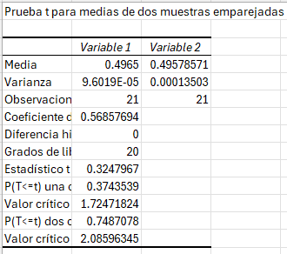

Que nos quiere decir esto

El valor p de dos colas 0.7487, es mayor que 0.05, lo que sugiere que no hay una diferencia significativa entre las medias de las dos muestras (precios de apertura y cierre).

El t-estadístico (0.3248) es bajo y no supera el valor crítico (2.08596), lo que refuerza la conclusión de que no podemos rechazar la hipótesis nula.

La correlación de Pearson (0.5686) muestra una relación moderada entre las dos variables, lo que indica que los precios de apertura y cierre tienden a moverse en la misma dirección, pero no de forma perfecta

Calculamos la correlación entre el Market Cap de la criptomoneda de IA y NVIDIA

La correlación entre el crecimiento del Market Cap de las criptomonedas de IA y el crecimiento de NVIDIA es de aproximadamente 0.96. Un valor de 0.96 indica una correlación positiva muy fuerte entre ambas series. Esto significa que, en general, cuando el Market Cap de las criptomonedas de IA aumenta, el crecimiento de NVIDIA también tiende a aumentar y viceversa.

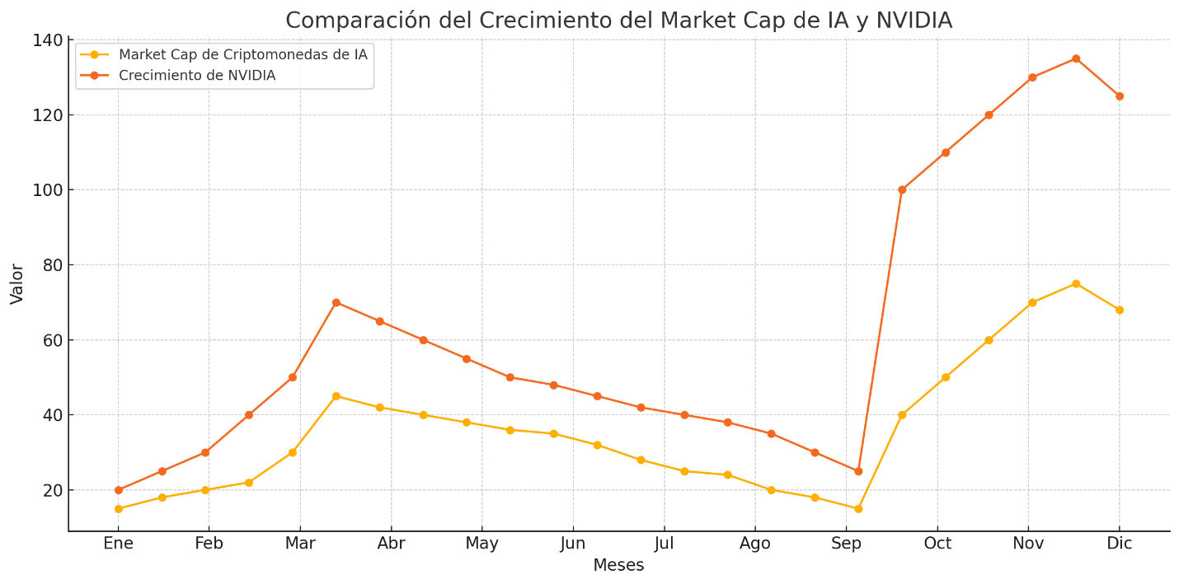

Podemos observar una alta correlación al comparar estas diferentes capitalizaciones de mercado. En el primer trimestre del año, ambos muestran un crecimiento inicial notable. Posteriormente, se aprecia un descenso intermedio que se manifiesta como una caída constante desde abril hasta agosto. Sin embargo, el aspecto más interesante es la fuerte recuperación a partir de septiembre, donde se registran los picos más pronunciados del período analizado.

**Conclusiones**

Los semiconductores son fundamentales en la estructura y estrategia de NVIDIA, no solo como componentes básicos de sus productos, sino también como un motor clave en su posicionamiento en el mercado tecnológico global. A través de este análisis, se identificaron patrones significativos en las variables financieras de la compañía, destacando cómo el volumen de transacciones puede influir en las fluctuaciones de precios ajustados y reflejar la dinámica del mercado.

El análisis descriptivo e inferencial permitió observar tendencias que demuestran estabilidad en ciertos periodos y volatilidad en otros, factores cruciales para evaluar el comportamiento de una industria tan competitiva. Las métricas como la media y la desviación estándar, combinadas con la identificación de correlaciones, refuerzan la importancia de monitorear tanto los movimientos históricos como las proyecciones futuras de los semiconductores en el mercado.

NVIDIA ha demostrado ser un pilar en la evolución tecnológica, destacándose no solo en el diseño de GPUs, sino también en la adopción de tecnologías avanzadas que abarcan inteligencia artificial y computación de alto rendimiento. Este liderazgo está intrínsecamente ligado a su capacidad para innovar en semiconductores, un recurso estratégico que enfrenta desafíos globales como interrupciones en la cadena de suministro y la creciente competencia.

En conclusión, este informe subraya cómo NVIDIA utiliza los semiconductores para mantenerse a la vanguardia en un mercado dinámico y en constante evolución. Los hallazgos no solo destacan la relevancia de los datos financieros para comprender su impacto, sino también la importancia de la innovación continua para sostener su ventaja competitiva en un entorno global cada vez más digitalizado y exigente.

**Referencias**

**Kaggle. *Datasets: NVIDIA semiconductor*. Extraído de** [**https://www.kaggle.com/datasets?search=nvidia+semiconductor**](https://www.kaggle.com/datasets?search=nvidia+semiconductor)

**NVIDIA Investor Relations:**

**NVIDIA Corporation. Investor relations. Extraído de https://investor.nvidia.com/home/default.aspx**

**Anexos**

Grafica de open

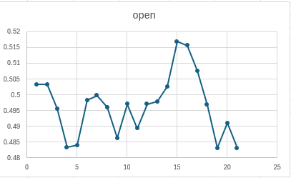

Grafica de high

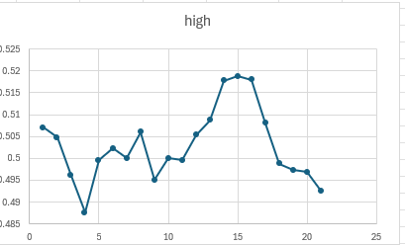

Grafica de close

